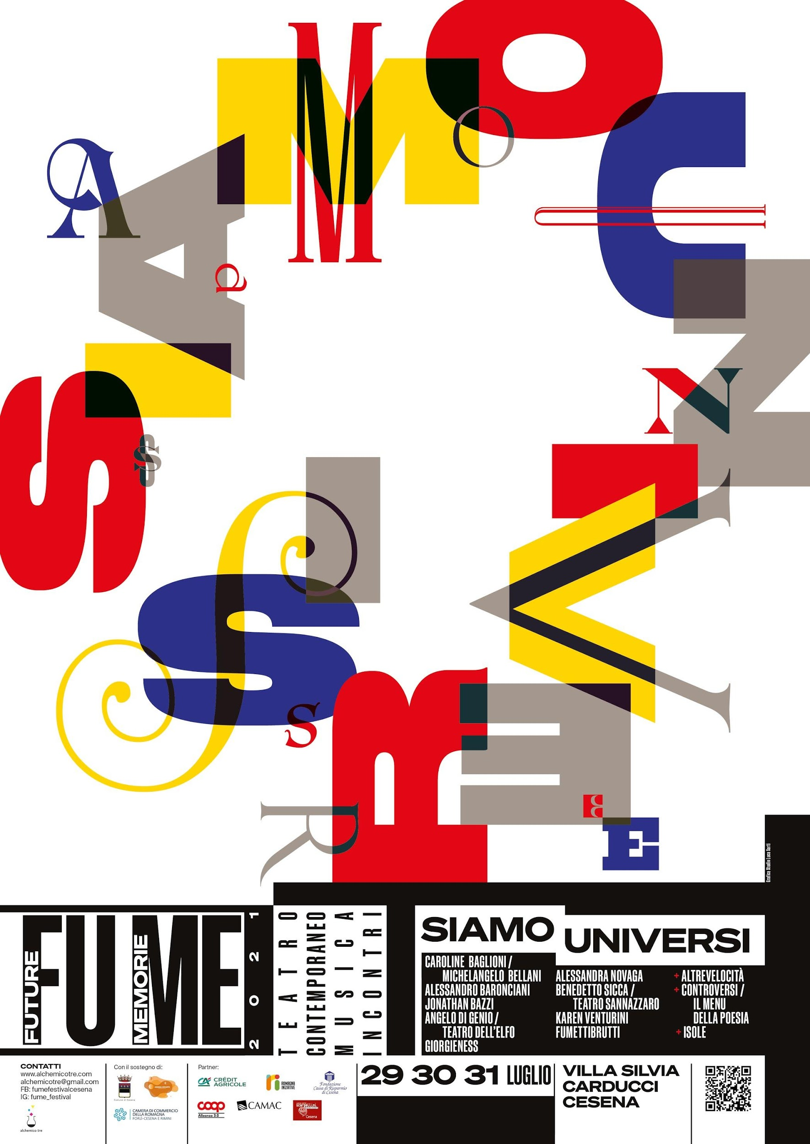
29 LUGLIO
MENTI_Universi

19:30 Incontro
Karen Venturini
MELANCONIA CON STUPORE
Karen Venturini cresce tra i viali alberati dell’OPP (ospedale psichiatrico) di Trieste, seguendo il padre psichiatra Ernesto che lavorò con Franco Basaglia. Con il libro “Melanconia con stupore” ci presenta una mappa di visi, nomi e ricordi delle pazienti internate ad Imola. In dialogo con il padre Ernesto Venturini.

21:30 Teatro
Caroline Baglioni/Michelangelo Bellani
GIANNI
di e con Caroline Baglioni
regia Michelangelo Bellani
supervisione alla regia C.L.Grugher
Premi Scenario per Ustica 2015, In-Box Blu 2016, Museo Cervi-Teatro per la Memoria 2017

Tre audiocassette, incise a metà degli anni ’80 e ritrovate vent’anni dopo, diventano il materiale di un’opera teatrale, trascrizione del testamento sonoro lasciato da Gianni Pampanini, zio di Caroline. Questi nastri, dove Gianni, uomo con problemi maniaco depressivi, descrive se stesso, le sue inquietudini, desideri e il rapporto con la società, a distanza di anni divengono la ‘voce’ di un’opera teatrale toccante e unica.

23:20 Musica
Alessandro Baronciani
QUANDO TUTTO DIVENTÒ BLU
concerto a fumetti
Illustrazioni dal vivo Alessandro Baronciani
Sonorizzazione Corrado Nuccini, Daniele Rossi.
Voci Ilaria Formisano, Her Skin

Chiara ama il mare e le immersioni, ma un giorno si sente soffocare sott’acqua. Chiara ha paura di tante cose, ma soprattutto di ammettere di avere un problema. Dalla graphic novel cult pubblicata nel 2020 da Bao Publishing nasce un disco per La Tempesta ed uno spettacolo dal vivo a cura di Corrado Nuccini e Alessandro Baronciani.

30 LUGLIO
CORPI_Universi

19:30 Incontro
Jonathan Bazzi
FEBBRE
L’opera di Jonathan Bazzi “Febbre” è stato un caso letterario. Finalista al premio Strega 2020, vincitore del Bagutta Opera Prima, del Libro dell'anno di Fahrenheit-Radio3 e del Premio POP. Lo scrittore sarà ospite di un incontro per raccontare la storia della sua febbre.

21:30 Teatro
Angelo Di Genio/ Teatro dell’Elfo
ROAD MOVIE
di Godfrey Hamilton
con Angelo Di Genio
regia Sandro Mabellini
musiche di Daniele Rotella e Antony Kevin Montanari
produzione Teatro dell'Elfo

Ci sono diversi tipi di viaggio. Quello che Angelo di Genio intraprende in Road Movie è un viaggio coast to coast sulle strade dell'anima. Lo spettacolo, ambientato negli Stati Uniti degli anni Novanta, racconta di Joel, gay trentenne, e della sua avventura durata cinque giorni per rivedere “il suo amore”, Scott. Un testo profondamente commovente che ci parla della paura dell’amore, della perdita e della morte.

23:20 Musica
Alessandra Novaga
I SHOULD HAVE BEEN A GARDENER
un viaggio intorno a Derek Jarman
Prima Regionale

Lavoro musicale ispirato al regista Derek Jarman, ai suoi diari, al suo giardino, alla sua vita, alla grande influenza che ha avuto sulla cultura degli anni ‘80 e ‘90. È un ritratto dell’uomo ispirato dalla vita, dalla morte, dall’impegno politico e dal giardino, un affresco composto dalla musica che Jarman amava e ascoltava e da pezzi originali.

31 LUGLIO
IDENTITÀ_Universi

19:30 Incontro
Fumettibrutti
CENERENTOLA
La fumettista Fumettibrutti, fenomeno del fumetto italiano e autrice del caso letterario “P. La mia adolescenza trans” presenta il suo ultimo romanzo “Cenerentola” e ci racconta dei suoi progetti artistici.

21:30 Teatro
Benedetto Sicca/Teatro Sannazaro
POCHOS
Prima Regionale
Selezione call FU ME under 30

Scritto e diretto da Benedetto Sicca
Con Francesco Aricò, Emanuele D’Errico, Dario Rea, Francesco Roccasecca, Riccardo Ciccarelli
Produzione Tradizione e Turismo - Centro di Produzione Teatrale

Sette anni fa, un giovane napoletano omosessuale lancia un post su una chat di appuntamenti gay con l’invito a giocare una partita di calcetto. Nel giro di qualche settimana "la partitella" diventa una consuetudine, tanto che i ragazzi decidono di costituirsi in una vera e propria squadra che si battezza “Pochos”, scugnizzi in spagnolo, in onore del nomignolo del calciatore Lavezzi.

23:20 Musica
Giorgieness
LIVE

Nel 2011 col progetto Giorgieness, Giorgia D’Eraclea inizia a farsi largo sulla scena musicale italiana. Penna e voce dei brani è la stessa cantautrice, affiancata da collaboratori sia in studio, sia sul palco. Con l’ultimo progetto discografico che vedrà la luce nei prossimi mesi, Giorgieness si apre a scenari cantautorali dalle sonorità pop già testimoniati dai singoli “Maledetta”, “Hollywood”, “Successo” e "Tempesta.

PROGETTI SPECIALI

29/31 luglio Mostra
ISOLE
Un progetto di Anna Sbaragli, Chiara Pavolucci, Stefano Benatti, Marcella Magalotti, Melissa Moscatelli e Michela Poggi.
Con opere di artistǝ e creativǝ cesenati
Col patrocinio del Comune di Cesena

Isole è un progetto culturale nato nel 2020, con l'obiettivo di dare la possibilità ad artistǝ e creativǝ cesenati di inviare un’opera realizzata durante il periodo di lockdown. Isole siamo tutti e tutte noi, che viviamo connessi in universi speciali, lasciando la nostra impronta personale.

29/31 luglio Installazione
Alchemico tre/Il Menu della Poesia
CONTROVERSI
Installazione poetica diffusa

CONTROVERSI
con Anna Charlotte Barbera, Mauro Bernardi, Valeria Perdonò
a cura di Mauro Bernardi e Valeria Perdonò
Ideazione Michele di Giacomo
Regia Video Cugeeno Benatti
Sito e app Coop Non Studio
Produzione Alchemico Tre e Il Menu della Poesia

Poeti italiani e internazionali che hanno avuto il coraggio di andare “contro”, che hanno cantato la libertà fuori da qualsiasi stereotipo e che hanno spesso sofferto e pagato il prezzo di combattere per la propria identità, rivivono in un’installazione diffusa nel Parco di Villa Silvia, una video-performance interattiva da ascoltare e vedere sui propri smartphone. Una collaborazione tra Alchemico tre e Il Menù della Poesia per rimettere al centro la parola poetica nell’epoca della digitalizzazione.

27/31 luglio Laboratorio
Laboratorio di giornalismo e critica
a cura di Altre Velocità

E se ci inventassimo il giornalismo di cui avvertiamo il bisogno? Altre Velocità propone un percorso sperimentale in campo critico e giornalistico, rivolto agli under 30, a stretto contatto FU ME e i suoi appuntamenti in programma dal 29 al 31 luglio 2021. I contenuti prodotti animeranno un blog sulla pagina web del Festival.

